Regulamin Ogólnopolskiego Konkursu Mazury Cud Natury

WIELKIE JEZIORA MAZURSKIE KANDYDUJĄ DO MIANA

ŚWIATOWEGO CUDU NATURY
Wielkie Jeziora Mazurskie to jedyny polski kandydat w międzynarodowym konkursie szwajcarskiej fundacji New7Wonders na Nowe 7 Cudów Natury. O zwycięstwo Mazury walczą w doborowej stawce, w której znalazły się m.in.: Amazonia, Wyspy Galapagos, Komodo, Klify Moher, Morze Martwe, Kanion Kolorado czy Wielka Rafa Koralowa. Pojezierze Mazurskie zakwalifikowano do grona 28 najpiękniejszych miejsc na świecie!
Głos można oddać na stronie: http://www.new7wonders.com/community/en/new7wonders/new7wonders_of_nature/voting.

W związku z trwającym głosowaniem na 7 Nowych Cudów Natury, Samorząd Województwa Warmińsko-Mazurskiego oraz Warmińsko-Mazurski Kurator Oświaty ogłaszają konkurs dla uczniów i nauczycieli mieszkających w Polsce i za granicą na najpiękniejsze prace propagujące piękno Pojezierza Mazurskiego.
Cele konkursu:
- zachęcenie dzieci i młodzieży oraz ich nauczycieli i rodziców do poznawania Mazur - jednego z najpiękniejszych regionów Europy i świata, polskiego finalisty w światowym konkursie szwajcarskiej Fundacji „New7Wonders” na 7 Nowych Cudów Natury,
- zmobilizowanie uczniów, ich rodziców i nauczycieli do bezpośredniego głosowania na polskiego finalistę,
- stworzenie katalogu scenariuszy i prac uczniowskich propagujących piękno Mazur (więcej informacji na www.MazuryCudNatury.org).
Pragniemy, aby głosowanie na Mazury w tym światowym projekcie było przykładem upowszechniania wśród uczniów postaw patriotycznych oraz przyczyniło się do poznawania historii świata poprzez poznawanie światowych zabytków architektury i natury.

I. Zasady ogólne

1. Konkurs rozpoczyna się 1 września 2011 r., a kończy 11 listopada 2011 r.

2. Organizatorzy konkursu: Samorząd Województwa Warmińsko-Mazurskiego (ul. Emilii Plater 1, 10-562 Olsztyn) oraz Warmińsko-Mazurski Kurator Oświaty (al. M. J. Piłsudskiego 79, 10-959 Olsztyn).

3. Patronat honorowy: Minister Edukacji Narodowej – Katarzyna Hall

4. Fundatorzy nagród: Marszałek Województwa Warmińsko-Mazurskiego
Warmińsko-Mazurski Kurator Oświaty

6. Konkurs organizowany jest w sześciu kategoriach:

a) przedszkola (Mazury Cud Natury - konkurs plastyczny, technika pracy – dowolna, format – nie większy niż A3),
b) szkoły podstawowe (Mazury Cud Natury - konkurs plastyczny, technika pracy – dowolna, format - nie większy niż A3),

c) szkoły gimnazjalne (Mazury Cud Natury - forma: plakat propagujący głosowanie na polskiego finalistę konkursu New7Wonders, format – nie większy niż A3),

d) szkoły ponadgimnazjalne (Mazury Cud Natury - forma: praca do 12 slajdów na płycie CD w dowolnym programie do tworzenia prezentacji (do 100 MB),

e) organizacje młodzieżowe (Mazury Cud Natury - niestandardowe wydarzenie promujące Mazury w konkursie New7Wonders zrealizowane w 2011 r. - (grupa max. do 5 osób), forma: opis - prezentacja do 7 stron formatu A4)

- uczniowie szkół polonijnych (formy prac jak wyżej)

g) konkurs dla nauczycieli - (Mazury Cud Natury - konkurs na scenariusz lekcji poświęcony Mazurom, opis - prezentacja do 6 stron formatu A4).

7. Termin ogłoszenia wyników konkursu: 9 listopada 2011 r.

8. Termin wręczenia nagród: 9 listopada 2011 r.

II. Zasady uczestnictwa w konkursie

A) Konkurs dla uczniów z Polski

Konkurs składa się z dwóch etapów.

I Etap – konkurs wojewódzki
II Etap – finał ogólnopolski

Kuratoria Oświaty w każdym z 16 województw ogłaszają 1 września 2011 r. konkurs w swoim regionie.
Uczestnicy konkursu przesyłają na adres danego kuratorium swoje prace w terminie do 30 września 2011 r. (decyduje data stempla pocztowego).
- Kuratoria powołują jury konkursowe i wybierają po trzech finalistów z każdej kategorii (od a do g – patrz pkt 6.). Prace powinny być opatrzone kartą informacyjną zawierająca następujące dane:
- nazwa i adres szkoły (kontakt telefoniczny i mailowy) ,
- imię i nazwisko uczestnika konkursu, jego wiek , klasa której jest uczniem,
- imię i nazwisko nauczyciela - opiekuna ucznia. lub rodzica,
- w wypadku nauczycieli - imię i nazwisko uczestnika konkursu, nazwa i typ szkoły, w której uczy oraz nauczany przedmiot.

Ogłoszenie wyników w regionach nastąpi 14 października 2011 r.
Do 21 października 2011 r. wyniki zostaną przesłane drogą elektroniczną na adres ko@ko.olsztyn.pl oraz drogą pocztową ze zwycięskimi pracami na adres: Kuratorium Oświaty w Olsztynie, al. M. J. Piłsudskiego 7/9, 10-959 Olsztyn.

B) Konkurs dla uczniów z placówek polonijnych

Dyrekcje polskich placówek polonijnych (przedszkola, szkoły) ogłaszają konkurs 1 września.
Dyrektorzy placówek przesyłają prace uczestników w terminie do 30 września 2011 r. (decyduje data stempla pocztowego) na adres: Kuratorium Oświaty w Olsztynie, al. M. J. Piłsudskiego 7/9, 10-959 Olsztyn. Listy uczestników zostaną przekazane drogą elektroniczną: redakcja@warmia.mazury.pl oraz ko@ko.olsztyn.pl .

C) Konkurs dla nauczycieli

Wszystkich nauczycieli zapraszamy do wzięcia udziału w konkursie na scenariusz lekcji poświęcony Mazurom, jako jedynemu polskiemu finaliście w konkursie New7Wonders (Mazury Cud Natur, opis - prezentacja do 6 stron formatu A4).

II Etap – finał ogólnopolski
Koordynator konkursu – Kuratorium Oświaty w Olsztynie do dnia 31 października 2011 r. wybierze laureatów w poszczególnych kategoriach.
Ogłoszenie wyników dla przedszkoli, szkół oraz nauczycieli nastąpi podczas uroczystej konferencji w dniu 9 listopada 2011 r. w Urzędzie Marszałkowskim w Olsztynie.

W dniu 15 września 2011 r. odbędzie się we wszystkich szkołach i placówkach
w Polsce oraz w placówkach polonijnych za granicą ŚWIATOWY SZKOLNY DZIEŃ GŁOSOWANIA na polskiego kandydata w konkursie New7Wonders. Takie głosowanie jednego dnia w całej Polsce i za granicą sprawi, że uczniowie i nauczyciele bezpośrednio włączą się w akcję wspierania Polski w konkursie New7Wonders na Nowe 7 Cudów Natury. Zbiorowy udział w głosowaniu należy potwierdzić zdjęciem. Zdjęcie z głosowania wraz z opisem (kraj, miejscowość, szkoła, klasa) można przesłać na adres: redakcja@warmia.mazury.pl. Nadesłane zdjęcia wezmą udział w losowaniu specjalnej nagrody.

Informacje ogólne:

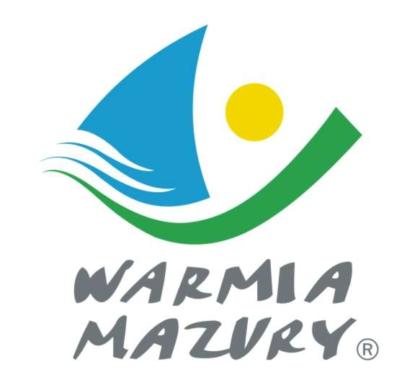

Organizatorzy nie zwracają nadesłanych prac. Prace zostaną zaprezentowane podczas konferencji podsumowującej konkurs, a imienne wyniki przedstawione na stronie organizatora. Przesłanie pracy z kartą informacyjną traktowane jest jako wyrażenie zgody na ich publikowanie.

